HỌC TẬP & LÀM VIỆC HĂNG SAY VỚI ĐÈN BÀN LED SUNLIKE MỚI

**Ngày nay, việc học tập không đơn thuần là cặm cụi vào sách vở mà cần sự hỗ trợ từ các thiết bị điện tử như laptop, điện thoại để tìm kiếm thông tin, tự học qua các bài giảng hay học online,... Nhưng đôi khi chúng ta lại cảm thấy phiền phức bởi cần kéo ổ cắm lên bàn học gây chiếm diện tích thậm chí là gây khó chịu.**

Hiểu được vấn đề đó, Rạng Đông đã cho ra mắt sản phẩm đèn bàn LED SunLike mới tích hợp ổ cắm đa năng, tiện lợi, hỗ trợ học tập và làm việc hăng say không mệt mỏi.

**Ưu điểm của đèn bàn LED SunLike?**

- Công nghệ chip LED SunLike cho phổ ánh sáng tương tự ánh sáng mặt trời giúp hạn chế ánh sáng xanh gây hại cho mắt nên giúp bảo vệ thị lực, có thể tránh nguy cơ mắc các tật về mắt như cận thị, viễn thị, loạn thị,..

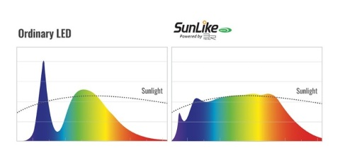

*Sử dụng chip LED SunLike cho phổ ánh sáng tự nhiên như ánh sáng mặt trời*

- Ánh sáng từ đèn LED SunLike không gây ra hiện tượng phản xạ quá mức như đèn LED thông thường do đó mắt nhìn dễ chịu và ít bị mỏi hơn. Ngoài ra, đèn có chỉ số hoàn màu lên tới 97 giúp hiển thị trang sách vở trung thực, sống động. Do đó bạn có thể học tập liên tục trong thời gian dài mà vẫn giữ được sự tập trung và tỉnh táo.

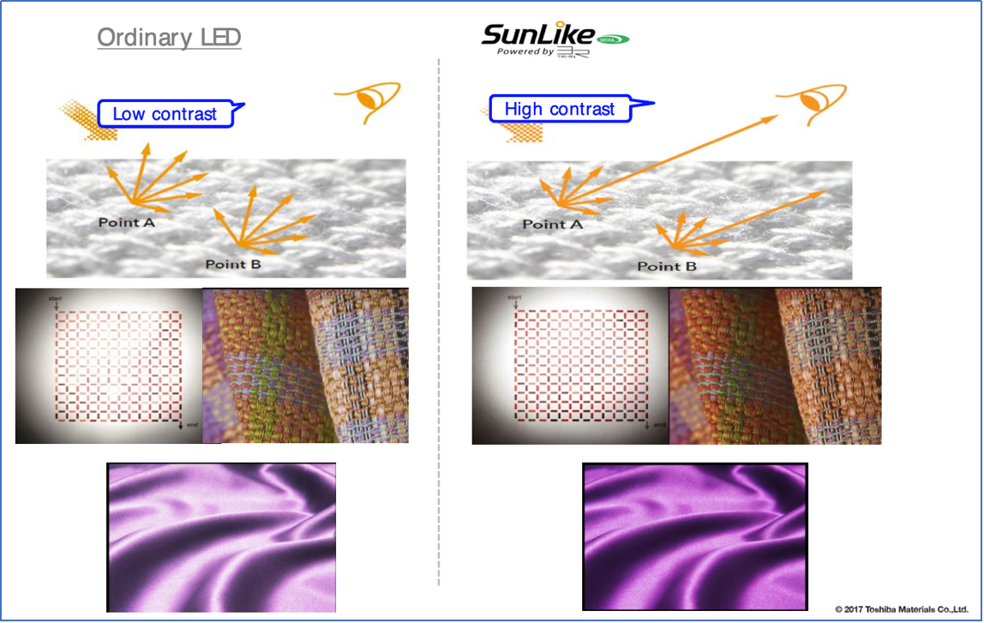

*Chip LED SunLike cho màu sắc của vật được chiếu sáng chân thực hơn*

- Ánh sáng SunLike hỗ trợ nhịp sinh học của người như ánh sáng mặt trời giúp ngủ ngon hơn. Sau những giờ học tập căng thẳng, thật hạnh phúc khi được tận hưởng giây phút thư giãn cuối ngày và nhanh chóng đi vào giấc ngủ cũng như không bị trằn trọc thức giấc mỗi đêm. Một giấc ngủ chất lượng như vậy sẽ giúp nâng cao sức khỏe và phòng tránh bệnh tật.

- Đèn sử dụng bóng LED Bulb E27 dễ thay thế và tháo lắp. Bạn sẽ không phải thay cả một chiếc đèn mới khi bóng hỏng, giúp tiết kiệm chi phí.

- Cần đèn linh hoạt điều chỉnh góc chiếu sáng, tránh hiện tượng sấp bóng. Nguồn sáng thiết kế nằm sâu trong chao chụp, đảm bảo ánh sáng không chiếu trực tiếp vào mắt, tránh gây mỏi mắt và căng thẳng cho người dùng.

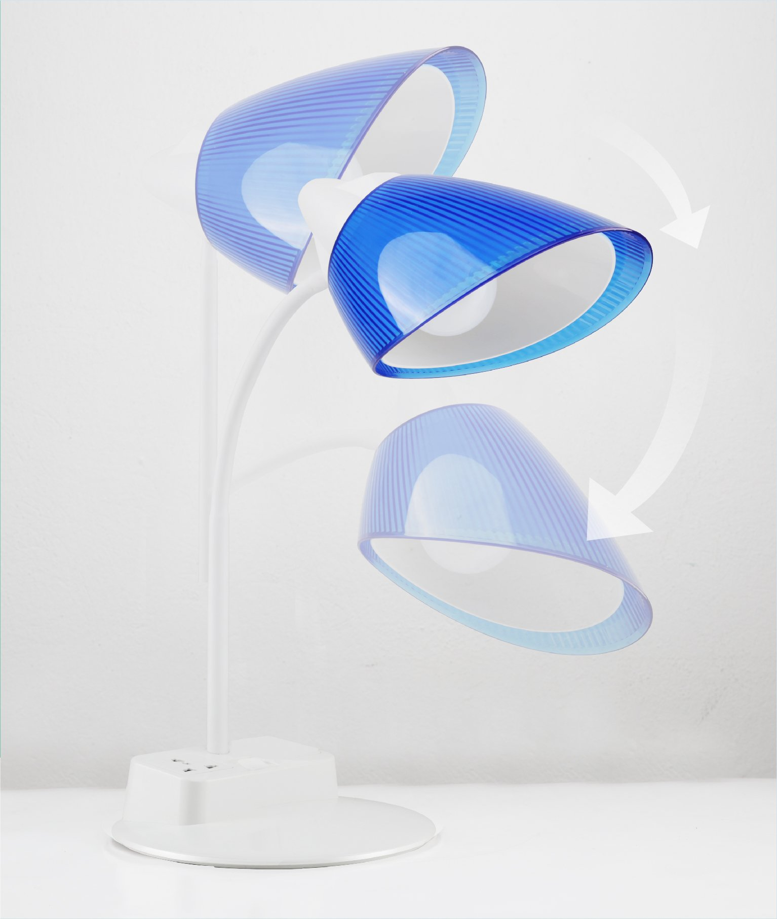

- Tích hợp ổ cắm, khe USB tiện dụng hay ống đựng bút xinh xắn, bạn sẽ không còn phải lo laptop hay điện thoại hết pin mà thoải mái say sưa với những bài giảng online hấp dẫn. Thêm vào đó, bàn học sẽ không còn ngổn ngang đồ dùng học tập hay ổ cắm dây điện. Một bàn học gọn gàng và tiện lợi sẽ giúp tâm trạng vui vẻ, thoải mái và từ đó học tập hiệu quả hơn.

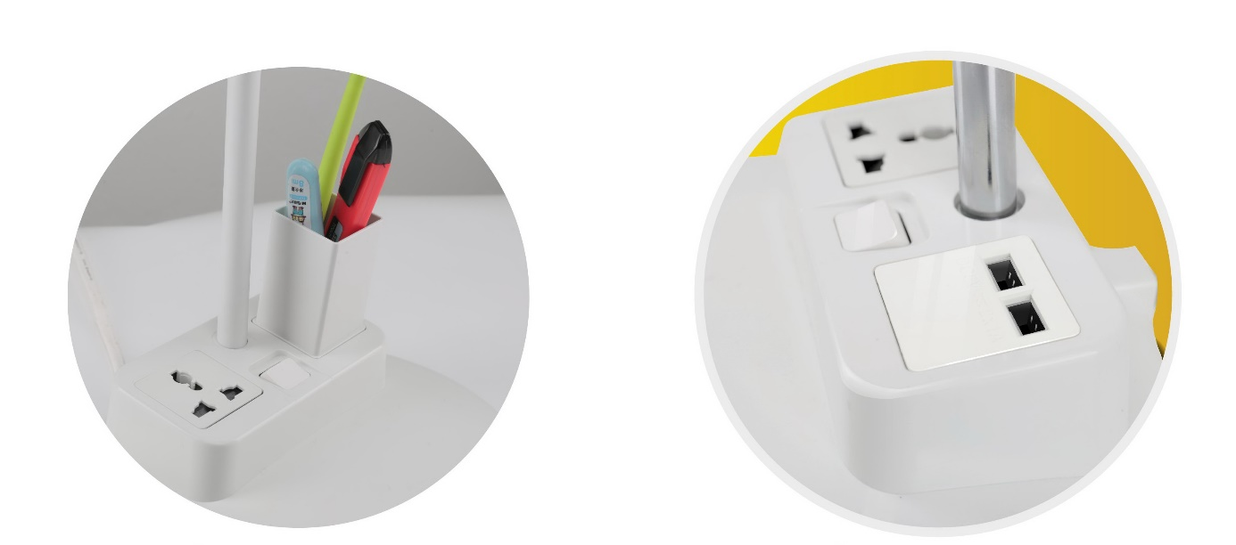

- Thiết kế hiện đại và sang trọng với 2 gam màu tươi mới: Xanh cá tính mạnh mẽ và Hồng nữ tính nhẹ nhàng cho góc học tập thêm xinh xắn và xịn xò.

|  |  |
| --- | --- |
|  |  |

**Ứng dụng của đèn bàn LED SunLike?**

Ngoài sử dụng để học tập và làm việc, bạn hoàn toàn có thể sử dụng làm đèn đọc sách tại phòng khách hoặc đầu giường. Hay đơn giản chỉ là tận dụng ổ cắm tiện lợi mà không cần đến những ổ cắm kéo dài khác giúp tiết kiệm không gian tối đa.

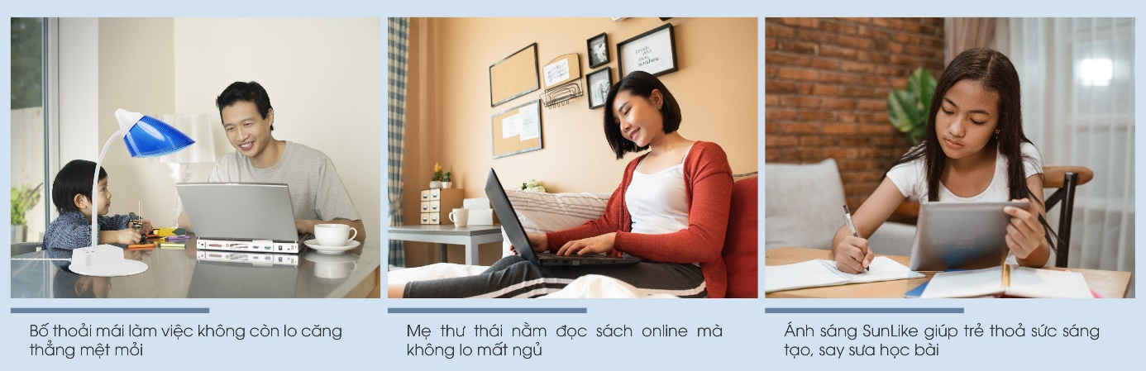

Trải nghiệm nhân đôi, sắm thêm tiện ích với đèn bàn LED Sunlike <https://rangdong.com.vn/den-ban-led-pr1979.html>!

|  |
| --- |
| *Với đèn bàn LED Sunlike mới, bạn có thể thoải mái học tập, làm việc online cả ngày dưới nguồn ánh sáng chất lượng mà chẳng lo hết điện. Tuy nhiên, chúng ta nên nhớ rằng, việc ngồi liên tục trong một thời gian dài là không tốt cho cơ thể, đặc biệt là đôi mắt. Vậy nên hãy nhớ nghỉ ngơi 5-10 phút sau mỗi 45 phút học tập nhé! Trong thời gian này, có thể thưởng thức giai điệu nhạc du dương hoặc đơn giản là đứng dậy tập một vài động tác cơ bản để đôi mắt được thư giãn, cơ thể được vận động thay vì ngồi nhiều tiếng đồng hồ.* |